INGENIERIA DE SISTEMAS

**Los** numeros **aleatorios y la ingenieria**

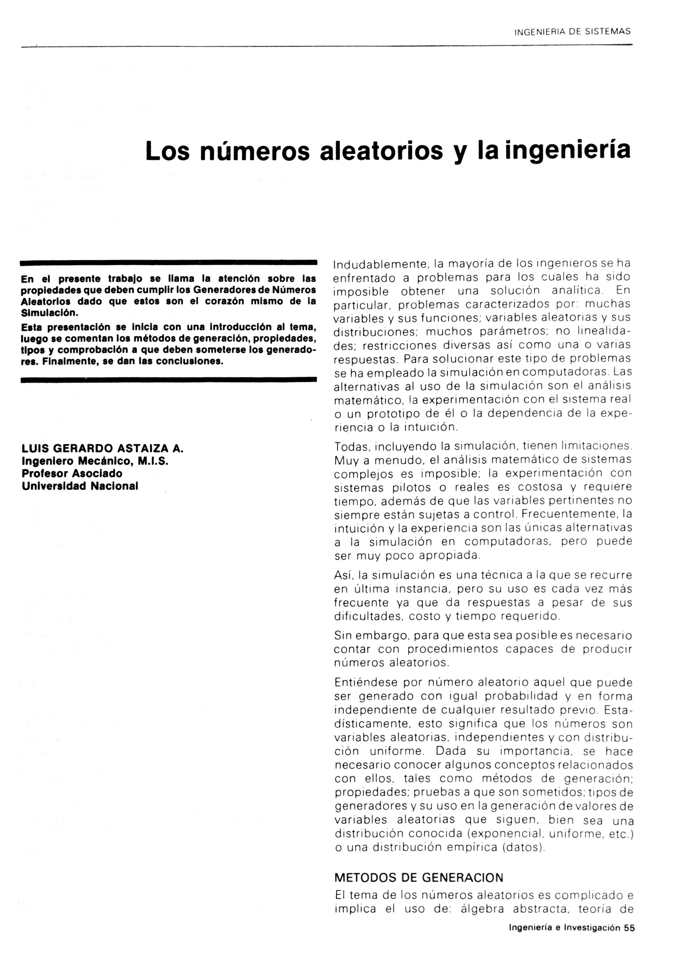

**En el presenle IrabaJo se llama la alencl6n sobre las propledades que deben cumpllr los Generadores de Numeros Alealorlos dado que eslos son el coraz6n mlsmo de la Slmulacl6n.**

**Esla presenlacl6n se Inlcla con una Inlroduccl6n al lema, luego se comenlan los melodos de generacl6n, propledades, t1pos y comprobacl6n a que deben somelerse los generado- res. Flnalmenle, se dan las concluslones.**

## LUIS GERARDO ASTAIZA A.

**Ingenlero Mecanlco, M.I.S. Profesor Asoclado Unlversldad Naclonal**

Indudablemente, la mayorfa de los inqeriier os se ha enfrentado a problemas para los cuales ha sido imposible obtener una soluci6n analftica. En particular, problemas caracterizados por: muchas variables y sus funciones; variables aleatorias y sus distribuciones; muchos par arnetr os: no linealida- des; restricciones diversas as! como una 0 varias respuestas. Para solucionar este tipo de problemas se ha empleado la simulaci6n en computadoras. Las alternativas al uso de la simulaci6n son el anal isis mate matico, la experimentaci6n con el sistema real o un prototipo de el 0 la dependencia de la expe- riencia 0 la intuici6n.

Todas. incluyendo la sirnulacion. tienen limitaciones. Muy a rnenudo. el analisis rnaternatico de sistemas complejos es imposible; la experimentaci6n con sistemas pilotos 0 reales es costosa y requiere tiernpo. adernas de que las variables pertinentes no siempre estan sujetas a control Frecuentemente,la intuicion y la experiencia son las (micas alternativas

a la simulaci6n en cornputadcr as. pero puede ser muy poco apropiada

As!, la simulaci6n es una tecnica a la que se recurre en ultima instancia. pero su usa es cada vez mas frecuente ya que da respuestas a pesar de sus dificultade s. costa y tiempo requerido.

Sin embargo, para que esta sea posible es necesario contar con procedimientos capaces de producir nurneros aleatorios.

Entiendese por nurner o aleatorio aquel que puede ser generado con igual probabilidad y en forma

. independiente de cualquier resultado previo. Esta- dlsticamente. esto significa que los nurner os son variables aleatorias. independientes y con distribu- cion uniforme Dada su importancia, se hace necesario conocer algunos conceptos relacionados con ellos. tales como metod os de qener acion: propiedades; pruebas a que son sometidos; tipos de generadores y su usa en la qerier acion de valores de variables aleatorias que siguen, bien sea una distr ibucion conocida (exponencial. unif or me. etc.) o una distri bucion empfrica (datos)

## METODOS DE GENERACION

EI tema de los nurner os aleatorios es complicado e implica el usa de algebra abstr acta. teorfa de

Ingenierfa e Investigaci6n 55

INGENIERIA DE SISTEMAS

nurneros. pr oqrarnacion de sistemas y considera- ciones de Hardware. Sin embargo, su utilizacion se *lIeva* a cabo desde hace mucho tiempo. En primer luqar. estan los metodos manuale s. tal como el usa de la ruleta. la cual al detenerse marca con una aguja uno de los nurneros marcados en la tabla. En segundo lugar, esta el usa de tablas de nurneros aleatorios. disponibles en textos de estadistica. Finalmente, con el advenimiento de los computa- dores (Digital y Anatoqico) se abrieron *nuevos* horizontes para el desarrollo de rnetcdos de qeneracion.

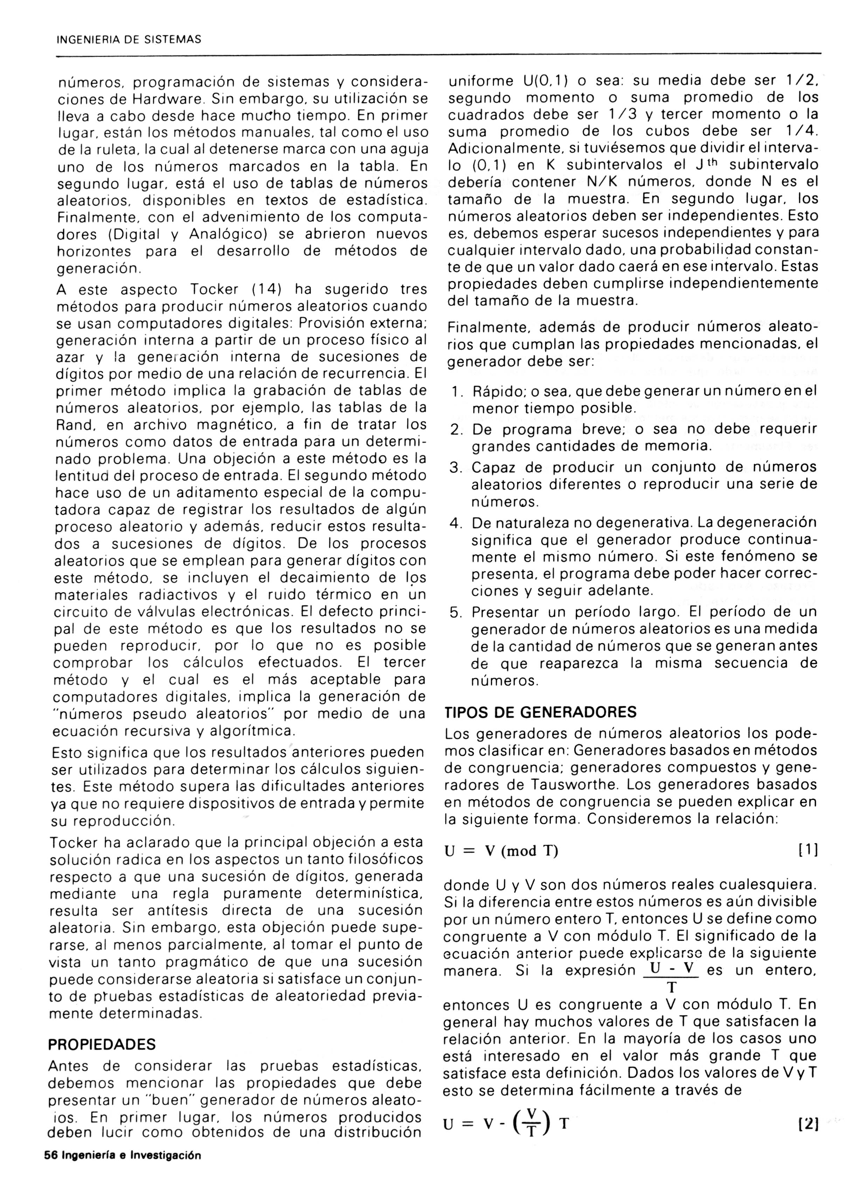

A este aspecto Tocker (14) ha sugerido tres metodos para producir nurner os aleatorios cuando se usan computadores digitales: Provision externa: qeneracion interna a partir de un proceso ffsico al azar y la generacion interna de sucesiones de dfgitos por medio de una relacion de recurrencia. EI primer metoda irnplica la qr abacion de tab las de nurneros aleatorios. por ejernplo. las tablas de la Rand, en archivo maqnetico. a fin de tr atar los nurneros como datos de entrada para un determi- nado problema. Una objecion a este metoda es la lentitud del proceso de entrada. EI segundo rnetodo hace usa de un aditamento especial de la compu- tadora capaz de registrar los resultados de alqun proceso aleatorio y adernas. reducir estos resulta- dos a sucesiones de digitos. De los procesos aleatorios que se emplean para generar digitos con este metodo. se incluyen el decaimiento de los materiales radiactivos y el ruido terrnico en un circuito de valvulas electrOnicas. EI defecto princi- pal de este metcdo es que los resultados no se

pueden repr oducir. por 10 que no es posible

comprobar los calculos efectuados. EI tercer metoda y el cual es el mas aceptable para computadores diqitale s. implica la generacion de "nurneros pseudo aleatorios" por medio de una ecuacion recursiva yalgorftmica.

Esto significa que los resultados anteriores pueden ser utilizados para determinar los calculos siguien- tes. Este metoda supera las dificultades anteriores ya que no requiere dispositivos de entrada y permite su reproduccion.

Tocker ha aclarado que la principal objecion a esta soluci6n radica en los aspectos un tanto filosoficos respecto a que una sucesion de diqitos. generada mediante una regia puramente deterrninistica. resulta ser antitesis directa de una sucesion aleatoria. Sin embargo, esta objecion puede supe- rarse, al menos parcial mente, al tomar el punto de vista un tanto pragmatico de que una suceslon puede considerarse aleatoria si satisface un conjun- to de ptuebas estadisticas de aleatoriedad previa- mente determinadas.

## PROPIEDADES

Antes de considerar las pruebas estadfsticas, debemos mencionar las propiedades que debe presentar un "buen" generador de numeros aleato- ios. En primer lugar, los numeros producidos deben lucir como obtenidos de una distribucion

**56 Ingenierla e Investigaci6n**

uniforme U(O,l) 0 sea: su media debe ser *1/2.* segundo momento 0 suma promedio de los cuadrados debe ser *113* y tercer momenta 0 la suma promedio de los cubos debe ser *1/4.* Adicionalrnente. si tuviesernos que dividir el interva-

10 (0,1 1 en K subintervalos el J th subintervalo

deberia contener N/K nurneros. donde N es el tarnano de la muestra. En segundo lugar. los nurneros aleatorios deben ser independientes. Esto es. debemos esperar sucesos independientes y para

cualquier intervalo dado, una probabilidad constan- te de que un valor dado caer a en ese intervale. Estas propiedades deben cumplirse independientemente

del tarnano de la muestra.

Finalmente. adernas de producir nurner os aleato- rios que cumplan las propiedades mencionadas. el generador debe ser:

1. Hapido: 0 sea, que debe generar un nurner o en el menor tiempo posible.
2. De programa *breve;* 0 sea no debe requerir grandes cantidades de memoria.
3. Capaz de producir un conjunto de nurneros aleatorios diferentes 0 reproducir una serie de nurnercs.
4. De naturaleza no degenerativa. La deqeneracion significa que el generador produce continua- mente el mismo nurnero. Si este tenorneno se presenta. el programa debe poder hacer correc- ciones y seguir adelante.
5. Presentar un perfodo largo. EI perfodo de un generador de nurner os aleatorios es una medida de la cantidad de nurner os que se generan antes de que reaparezca la misma secuencia de nurneros.

## T1POS DE GENERADORES

Los generadores de nurneros aleatorios los pode- mos clasificar en: Generadores basados en rnetodos de congruencia; generadores compuestos y gene- radores de Tausworthe. Los generadores basados en rnetodos de congruencia se pueden explicar en la siguiente forma. Consideremos la relaci6n:

u = V (mod T) [ 1]

donde U y V son dos nurneros reales cualesquiera. Si la diferencia entre estos nurner os es aun divisible por un numero entero T, entonces Use define como

congruente a V con modulo T. EI significado de la ecuaci6n anterior puede exp!icarso de la siguiente manera. Si la expresi6n U - V es un entero.

T

entonces U es congruente a V con m6dulo T. En general hay muchos valores de T que satisfacen la relacion anterior. En la mayorfa de los casos uno esta interesado en el valor mas grande T que satisface esta definici6n. Dados los valores de Vy T esto se determina facilmente a traves de

U=V-(~)T **(2)**

INGENIERIA DE SLSTEMAS

donde: (V /T) es un valor truncado. Ejernplo. suponga:

U = 12 (mod 5) =

*V* = 12 - ( 152 ) (5) = 2

La gran mayo ria de los generadores de nurneros aleatorios en uso hoy en dia son los generados lineales basados en metodos de congruencia definidos por la relaci6n:

1. c debe ser impar y primo en relaci6n con rn.
2. a = 1 (mod p) si p es un factor primo de m.
3. a= 1 (mod 4) si 4 es un factor de m.

En general. podemos utilizar las siguientes reg las:

1. c se puede usar cualquier constants. Sin embargo. para garantizar buenos resultados. seleccione c tal que c mod 8 = 5 (para un computador binario)

o tal que c mod 200 = 21 (para un computador

decimal).

1. a debe ser un entero irnpar. no divisible por 3 6 5.

*Z;* = f (Zi-l, Zi-2 ...) (mod m)

[3]

Los valores mas convenientes para a son de la forma:

donde f es una funci6n determinfstica de los Z: anteriores. Los Ziestan comprendidos entre 0 y m-1 y los nurneros aleatorios U(O. 1) estan definidos per

*Vi* = *Z;fm*

a-2S+J

# a_lOs+1

s 2: 2

s > I

computador binario computador decimal

A continuaci6n mencionaremos algunos casos particulates. Para una discusi6n mas detallada ver [Knuth 5].

A GENERADORES CONGRUENTES LINEALES

Definidos por la relaci6n:

1. m debe ser 10 suficientemente grande. usual- mente por conveniencia se define de acuerdo con el tarnano de la palabra del computador.

m *2b* computador binario m *IOd* computador decimal

*Z.* = (a Zi-l + C) (mod m)

1. donde b es el nurner o de bits y d el nurner o de dfgitos decimales en una palabra del computa-

donde a es un multiplicador. C el incremento y Zo la

|  |  |  |  |  |  |
| --- | --- | --- | --- | --- | --- |
| semilla | 0 valor | inicial son | valores | no negativos | y |
| deben | satisfacer |  |  |  |  |

O<m, C<m, *Z;* < m y a < m

La expresi6n [4] nos dice que la suma

(a Zi-1 + C) se divide por my Z: 10 hacemos igual al

residue. Ejemplo:

Z; = (7Zi-1 + 13) (mod 14) con Zo = 3

la tabla 1. da

EI comportamiento ciclico de los generadores congruenciales lineales es inevitable. De acuerdo con la expresi6n [4]. siempre que Z, asume un valor previo. exactamente la misma secuencia se genera. La longitud de un ciclo se denomina el perfodo (p) de un generador. Si p = rn. el generador es de periodo completo.

En orden a tener periodo completo es necesario seleccionar las constantes a. m y c de acuerdo con 10 previsto por Hull y Dobell [4].

dor que se uti lice.

La expresi6n [4] con c # 0 se denomina el metoda congruencial lineal rnixto. Con c = 0 se conoce como el metoda congruencial multiplicative.

Sequn Hull y Dobell [4] los mejores resultados para este caso en un computador binario se logran cuando:

* 1. a = 8t ± 3
  2. t es un entero positivo
  3. *Z;* es impar

*r,*

* 1. m = donde b > 2

Aqui el periodo es la cuarta parte de los enteros 0

# a m-I

En lugar de hacer m = 2 b. recientemente se ha propuesto que m sea el nurner o primo mas grande menorde 2b. Siestevalorseeligeyaesunelemento

primitivo de m6dulo m [5] entonces el periodo

p = m - 1

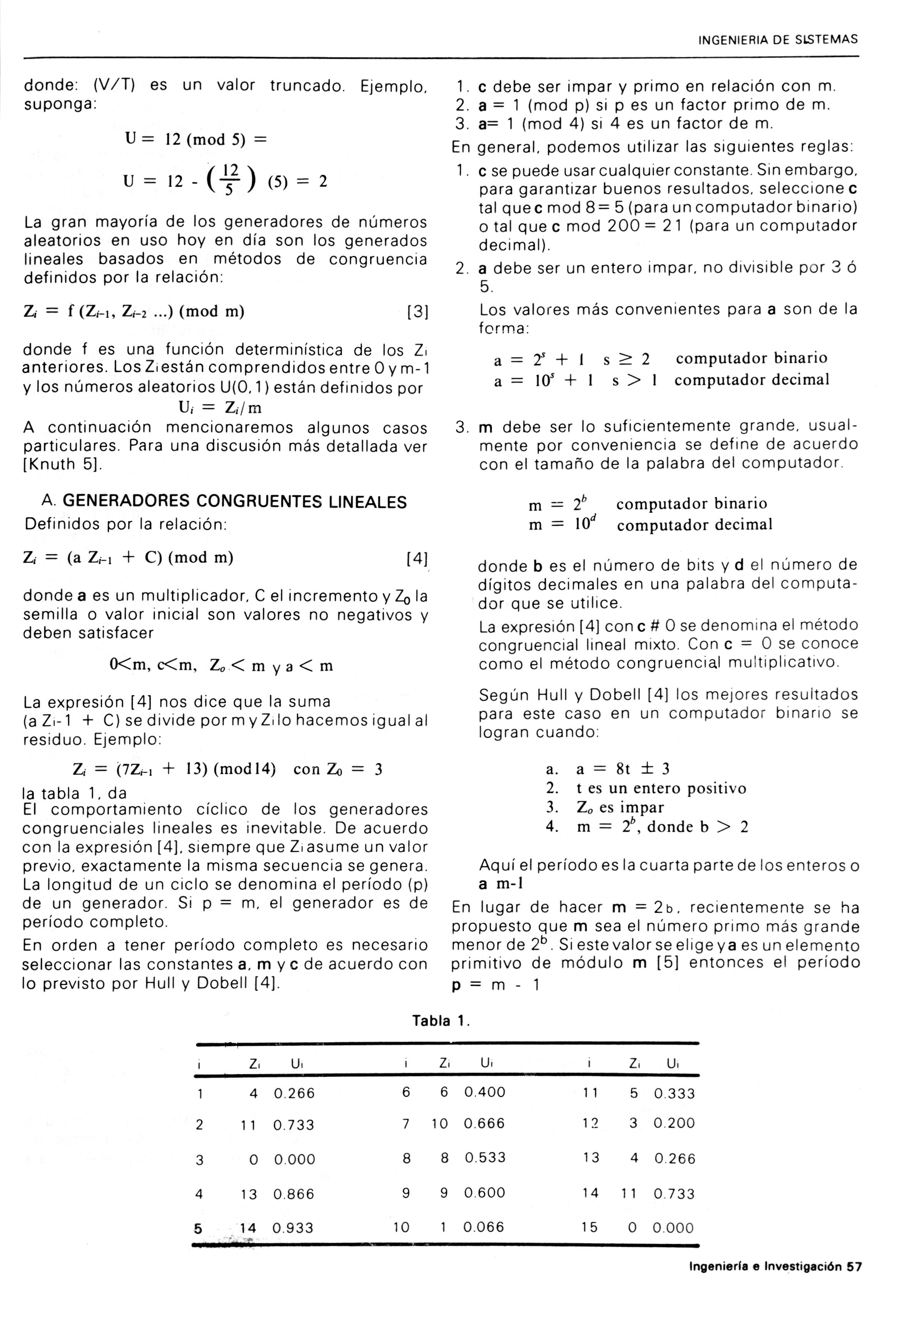

Tabla 1.

|  |  |  |  |  |  |  |  |
| --- | --- | --- | --- | --- | --- | --- | --- |
|  | Z, | Ui | z, | U, |  | z: Ui |  |
|  | 4 | 0.266 | 6 6 | 0400 | 11 | 5 0333 |  |
| 2 | 11 | 0.733 | 7 10 | 0.666 | 12 | 3 0.200 |  |
| 3 | 0 | 0000 | 8 8 | 0.533 | 13 | 4 0266 |  |
| 4 | 13 | 0.866 | 9 9 | 0.600 | 14 | 11 0.733 |  |
| 5 | 14 | 0.933 | 10 | 0066 | 15 | 0 0000 |  |
|  | *-i* |  |  |  |  |  | Ingenieria e Investigaci6n 57 |

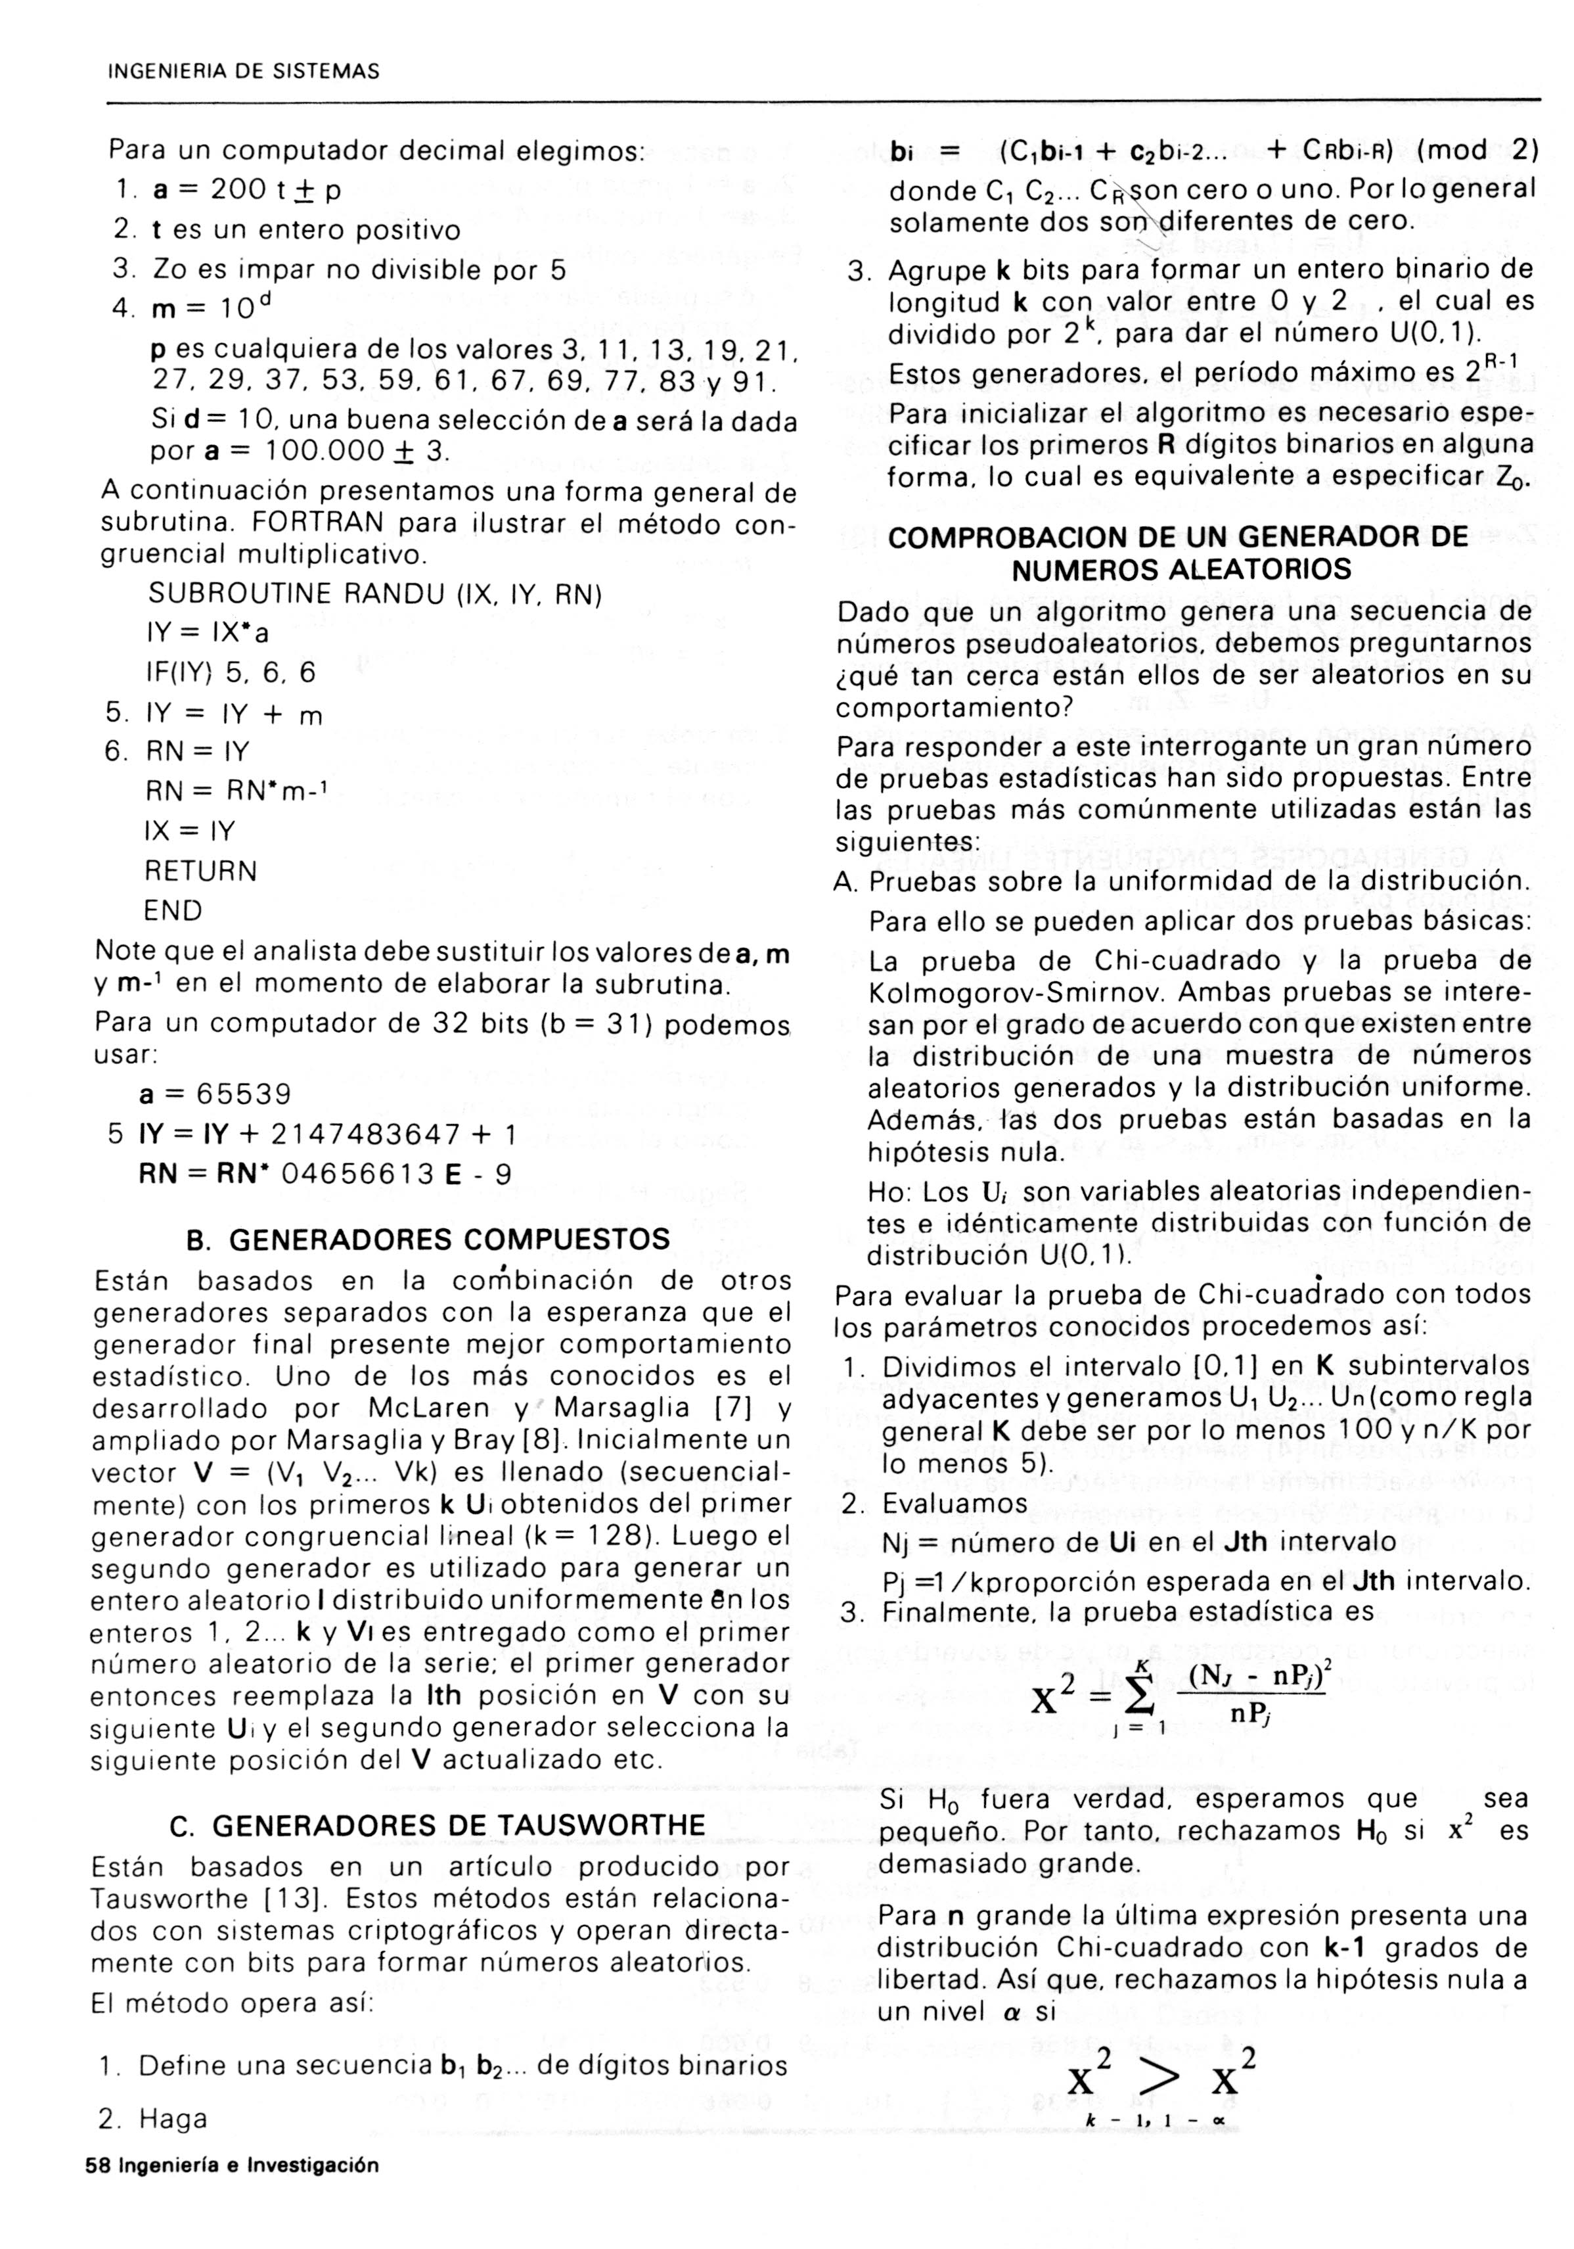INGENIERIA DE SISTEMAS

Para un computador decimal elegimos:

1. a = 200 t ± p

1. t es un entero positivo
2. Zo es impar no divisible por 5

# 4.m=10d

pes cualquiera de los valores 3. 11. 13. 19. 21.

# 27.29.37.53.59.61.67.69.77. 83y 91.

Si d = 10. una buena seleccion de a sera la dada por a = 100.000 ± 3.

A continuacion presentamos una forma general de subrutina. FORTRAN para ilustrar el metoda con- gruencial multiplicativo.

SUBROUTINE RANDU (IX. IY. RN) IY = IX*a

IF(IY) 5. 6. 6

1. IY = IY + m
2. RN = IY

RN = RN*m-1

IX = IY RETURN

END

Note que el analista debe sustituir los valores dea, m y m-1 en el momenta de elaborar la subrutina

Para un computador de 32 bits (b = 31) podernos usar:

a = 65539

5 IY = IY + 2147483647 + 1

**RN = RN\*** 04656613 E - 9

## GENERADORES COMPUESTOS

Estan basados en la combinacion de otr cs generadores separados con la esperanza que el generador final presente mejor comportamiento estadistico. Uno de los mas conocidos es el desarrollado per McLaren y Marsaglia (7) y ampliado per Marsaglia y Bray (8). Inicialmente un vector V = (V1 V2 ... Vk) es Ilenado (secuencial- mente) con los primeros k U: obtenidos del primer generador congruencial lineal (k = 128). Luego el segundo generador es utilizado para generar un entero aleatorio I distribuido uniformemente ~n los enteros 1. 2 ... k Y VI es entregado como el primer nurner o aleatorio de la ser ie: el primer generador entonces reemplaza la **Ith** posicion en V con su siguiente Ui y el segundo generador selecciona la siguiente posicion del V actualizado etc.

## GENERADORES DE TAUSWORTHE

Estan basados en un articulo producido por Tausworthe (13). Estos metod os estan relaciona- dos con sistemas criptogrMicos y operan directa- mente con bits para formar nurner os aleator\ios.

EI metoda opera asl:

1. Define una secuencia b, b2 .. de digitos binarios
2. Haga

58 Ingenierfa e Investigaci6n

bi = (C1bi-1 + C2bi-2... + CRbi-R) (mod 2) donde C1 C2... C~on cero 0 uno. Por 10 general sola mente dos sori-diferentes de cero.

1. Agrupe k bits para. ""formar un entero binario de

longitud k con valor entre 0 y 2 . el cual es dividido por 2 k. para dar el nurnero U(O. 1).

Estos generadores. el periodo maximo es 2R-1

Para inicializar el algoritmo es necesario espe- cificar los primeros R dfgitos binarios en alg,una

forma. 10 cual es equivalents a especificar Zo.

## COMPROBACION DE UN GENERADOR DE NUMEROS ALEATORIOS

Dado que un algoritmo genera una secuencia de nurneros pseudoaleatorios. debernos preguntarnos lque tan cerca estan ellos de ser aleatorios en su comportamiento?

Para responder a este interrogante un gran nurnero de pruebas estadisticas han side propuestas. Entre las pruebas mas cornunrnente utilizadas estan las si 9 uien-te-s:

A Pruebas sobre la uniformidad de la distribucion.

Para ello se pueden aplicar dos pruebas basicas:

La prueba de Chi-cuadrado y la prueba de Kolmogorov-Smirnov. Ambas pruebas se intere- san per el grado de acuerdo con que existen entre la distribucion de una muestra de nurneros aleatorios gerierados y la distribucion uniforme. Adernas. ias dos pruebas estan basadas en la hipotesis nula.

Ho: Los U; son variables aleatorias independien- tes e identicarnente distribuidas con tuncion de distribucion U(O.ll.

Para evaluar la prueba de Chi-cuadrado con todos los parametres conocidos procedemos asi:

1. Dividimos el intervalo [0.1) en K subintervalos adyacentes y generamos U1 U2· .. Un (como regia general K debe ser por 10 menos 100 y n/K por 10 menos 5).
2. Evaluamos

NJ = nurnero de **Ui** en el **Jth** intervalo

Pj =1 /kproporcion esperada en el **Jth** intervale.

1. Finalmente. la prueba estadfstica es

Si Ho fuera verdad. esperamos que sea pequerio. Por tanto. rechazamos Ho si x2 es demasiado grande.

Para n grande la ultima expresion presenta una distribucion Chi-cuadrado con **k-1** grados de libertad. Asi que. rechazamos la hipotesis nula a un nivel *a* si

*k -* 1, 1 - 0<

INGENIERIA DE SISTEMAS

## PRUEBAS DE CORRIDAS

Sirve.n para constatar el nurner o de corridas mayores 0 menores de alguna constante (usualmen- te el valor medio) 0 crecientes y decrecientes.

La prueba implica el conteo del nurner o actual de ocurrencias de corridas de diferente longitud y comparar estos valores a los esperados usando Chi- cuadrado.

## PRUEBAS DE AUTOCORRELACJON

Estas examinan la tendencia de los nurner os de ir seguidos por otros nurneros.

## PRUEBAS DE HUECOS

Cuenta el nurnero de digitos que aparecen entre repeticiones de un digito particular. Si el dfgito x va seguido de k digitos distintos. antes de que vuelva a aparecer x. se dice que existe un hueco de tarnano k.

## PRUEBA DE POKER

Es analoqa a las manos de poker Se utiliza para analizar la frecuencia con la que se repiten los dfgitos en nurneros aleatorios individuales. Por ejemplo. si nos ocuparnos en nurneros aleatorios de cinco dfgitos. nos inter esar a examinar la frecuencia con que ocurre 10 que sigue en los nurneros individuales.

* Los cinco digitos son diferentes
* Hay exactamente un par (digitos repetidos)
* Dos pares diferentes
* Tres dfgitos iguales
* Tres dfgitos iguales. mas un par
* Cuatro digitos iguales
* Cinco dfgitos iguales

## PRUEBAS DE SERIES

Se emplean para comprobar el grade de aleato- riedad entre los nurner os sucesivos en una serie se utiliza la estadistica Chi-cuadrado.

* + 1. **PRUEBAS DE ESTADISTICAS DE ORDEN** Verifica el valor maximo 0 minimo de n nurneros consecutivos 0 el rango de n valores consecutivos.

Para discusi6n detallada de cada una de estas pruebas consultar la bibliograffa.

Las pruebas anteriores son las denominadas pruebas empiricas. las cu1ales son pruebas estadisti- cas basadas en los **Ui** producidas per un genera- dor. Sin embargo. estas pruebas presentan la desventaja de ser locales. 0 sea. las pruebas examinan unicarnente el segmento del cicio que se utiliz6 en producir los nurner os aleatorios. A pesar de esta desventaja. la naturaleza local de estas oruebas permite examinar los nurner os aleatorios utilizables en una simulaci6n.

En contraste. las pruebas te6ricas no son pruebas en el sentido estadfstico sino que utilizan los para metros nurner icos de un generador para garantizar de una manera global su dese mpefio sin disponer de los nurner os aleatorios.

Estas pruebas son matematicamente complejas y refinadas. Dos de estas pruebas son la espectral y la cubics.

## GENERACION DE VARIABLES ALEATORIAS

Finalmente. uno de los papeles mas importantes de los nurner os aleatorios U(0.1) es el hecho que constituyen el ingrediente basi co de cada rnetodo de variables aleatorias a partir de cualquier distribuci6n. De hecho. existen muchas tecnicas para generar variables aleatorias y el algoritmo particular utilizado depende. a pr oposito. de la distribucion de la cual deseamos generar; sin embargo. aproximadamente todas las tecnicas se pueden clasificar de acuerdo con su base te6rica en: Metcdo de Transformada Inversa. Composici6n.

Rechazo-Aceptaci6n y el Uso de Propiedades Especiales [6].

A continuaci6n presentamos un ejemplo usando el Metodo de Transformada Inversa: Generar valores de una variable aleatoria X con distribuci6n exponencial de para metro *f3*

La funci6n de distribuci6n es:

F - r 1 - e- x/P Si x 2:: °

°

*(x) -*

# de 10 contrario

Si hacemos U = F(x). donde U - U (0.1) tenemos: X = F\u) = *-f31n* (l - u)

Luego. para generar la variable aleatoria requerida:

1. Generamos U - U (0,1)
2. Hacemos X = F1(u) y regresamos.

## CONCLUSION

Sin lugar a duda. la capacidad de diseriar algoritmos que producen nurner os aleatorios con car actertsti- cas tales que pueden representar adecuadamente verdaderos nurner os aleatorios. es 10 que permite resolver problemas cornplejos con el uso de la simulaci6n. Sin embargo. dada la aproximaci6n. es real mente imposible modelar con precisi6n las caracterfsticas de la distribuci6n uniforme mediante un buen generador.

Esto quiere decir que algunas propiedades no se curnplir an. las cuales pueden no influir mucho en los resultados de determinado estudio. dando lugar a que el criterio de aceptaci6n de un generador dado debe basarse en la aplicaci6n que se Ie vava a dar. Es precisamente responsabilidad del analista realizar las pruebas pertinentes.

Ingenieria e Investigaci6n 59

INGENIERIA DE SISTEMAS

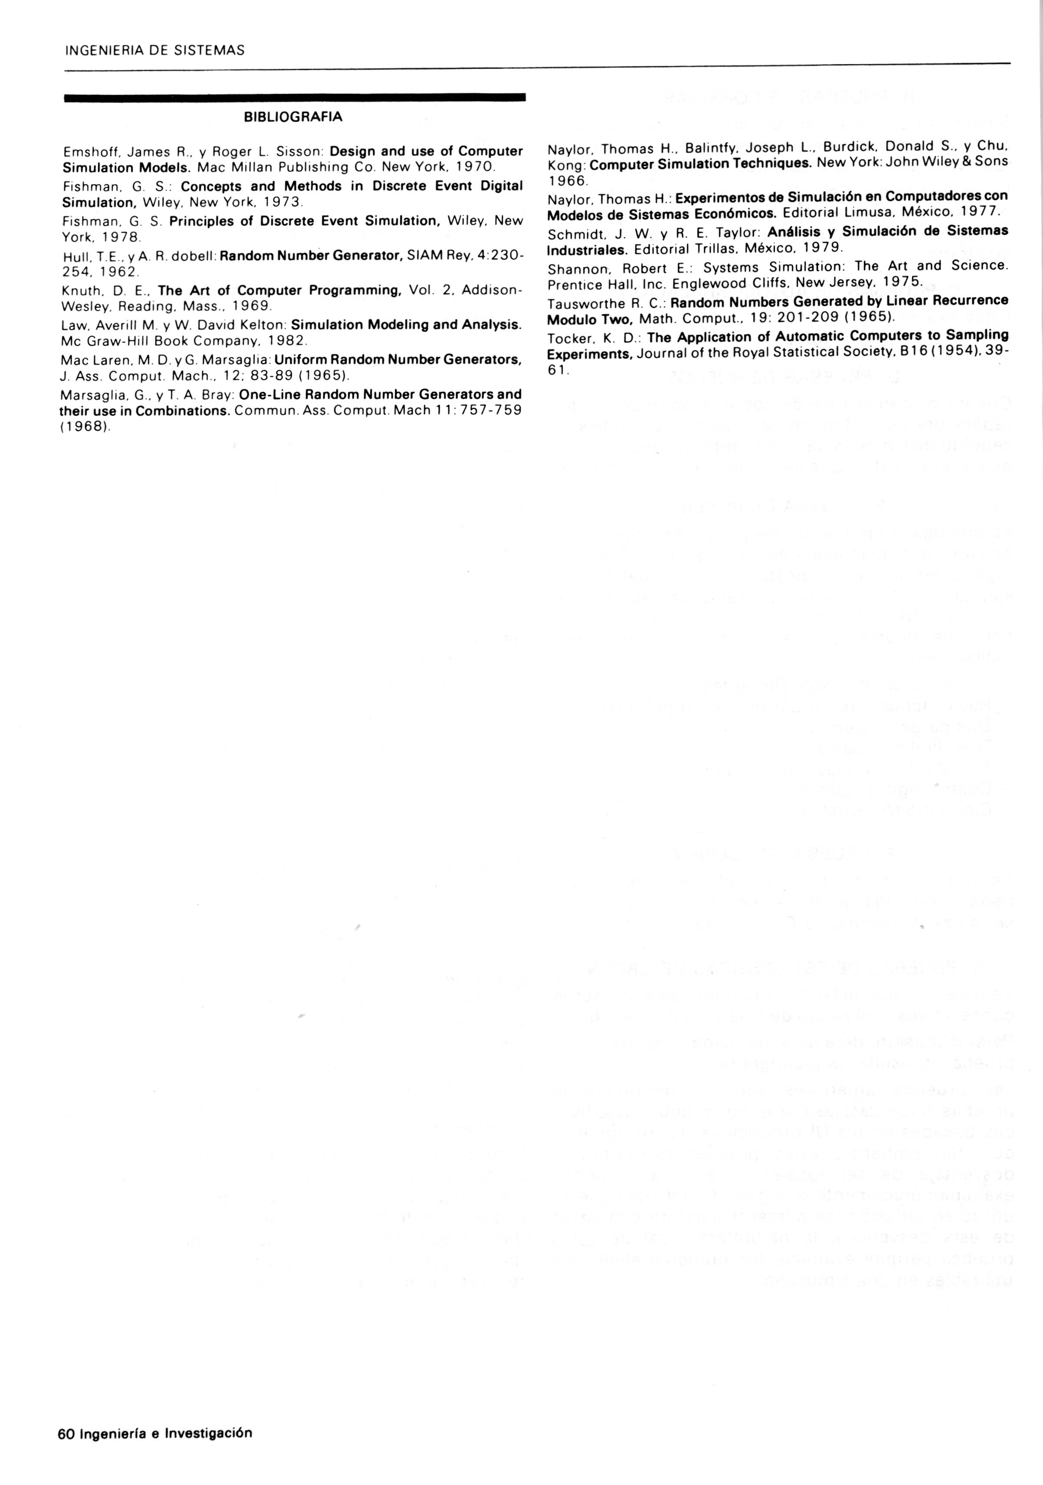BIBLIOGRAFIA

Emshoff. James R.. y Roger L. Sisson Design and use of Computer Simulation Models. Mac Millan Publishing Co. New York. 1970.

Fishman. G. S.: Concepts and Methods in Discrete Event Digital Simulation, Wiley. New York. 1973

fishman. G. S Principles of Discrete Event Simulation, Wiley. New York. 1978

Hull. T.E.. y A. R. dobell: Random Number Generator, SIAM Rev, 4:230- 254. 1962

Knuth. D. E.. The Art of Computer Programming, Vol. 2. Addison- Wesley. Reading. Mass .. 1969.

Law. Averill M. y W. David Kelton Simulation Modeling and Analysis. Mc Graw-Hill Book Company. 1982.

Mac Laren. M. D. y G. Marsaglia: Uniform Random Number Generators, J Ass. Comput. Mach .. 12. 83-89 (1965)

Marsaglia. G.. y T. A. Bray One-Line Random Number Generators and their use in Combinations. Commun. Ass Comput. Mach 11.757 - 759 (1968).

60 Ingenierfa e Investigaci6n

Naylor. Thomas H.. Balintfy. Joseph L.. Burdick. Donald S.. y Chu. Kong: Computer Simulation Techniques. New York: John Wiley & Sons

1966

Naylor. Thomas H.: Experimentos de Simulaci6n en Computadores con Modelos de Sistemas Econ6micos. Editorial Limusa. Mexico. 1977.

Schmidt. J. W. y R. E. Taylor: An61isis y Simulaci6n de Sistemas Industriales. Editorial Trillas. Mexico. 1979.

Shannon. Robert E.: Systems Simulation: The Art and Science. Prentice Hall. Inc. Englewood Cliffs. New Jersey. 1975.

Tausworthe R. C.: Random Numbers Generated by Linear Recurrence Modulo Two, Math. Cornput.. 19: 201-209 (1965).

Tocker. K. D.: The Application of Automatic Computers to Sampling Experiments, Journal of the Royal Statistical Society. B 16 (1954). 39- 61